华为&XX伙伴XXXX系统联合解决方案
测试报告
编号：HWEBGOPENLAB07C210706001

测试简介
说明：互通测试简介包括如下几个部分
1、联合解决方案概述（4W）
2、合作伙伴公司和产品/方案介绍
3、本次互通测试对接点及测试范围描述
4、联合解决方案逻辑架构图
5、联合解决方案测试组网图
参考样例：
华为联合XX公司（以下简称“XX伙伴”）提供的XX解决方案，解决XX行业客户在XX业务环节的XX痛点。
XX伙伴是XX。XX伙伴的XX产品/系统XX。
本次测试中，华为提供华为云Stack、大数据平台等软硬件，XX伙伴提供XX产品，双方联合进行XX系统云化部署、与大数据平台对接，以及对接后的XX、XX等场景化功能验证。
说明: 联合解决方案逻辑架构图
本次测试逻辑架构图如下：
样例：
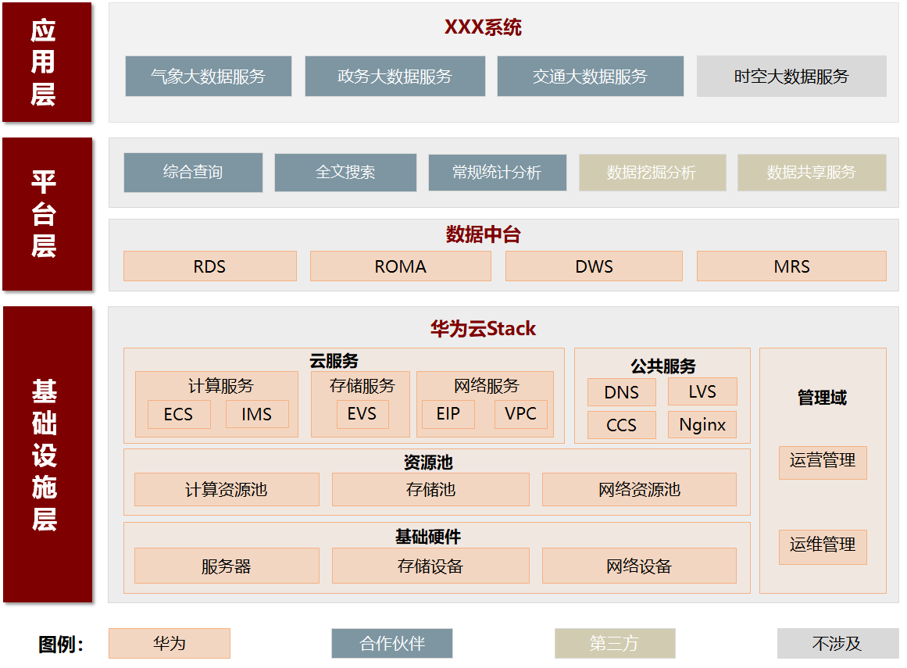
说明：联合解决方案测试组网图
本次测试环境组网如下：
样例：
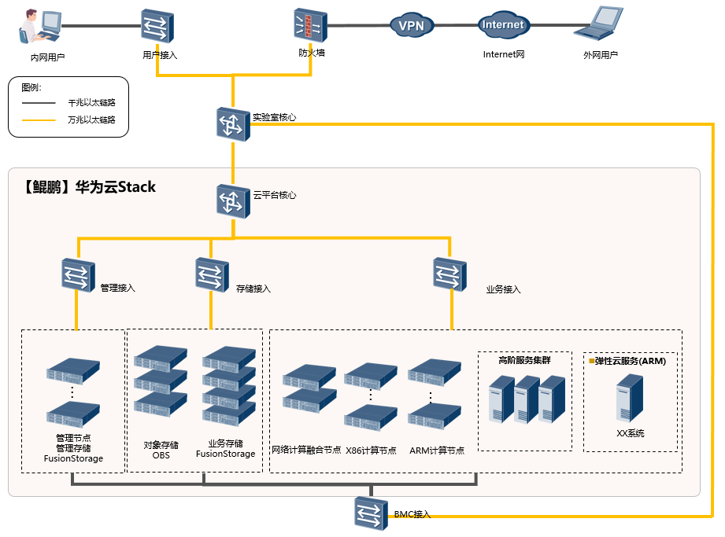
注：组网图为实验室测试组网，不代表实际业务需求。
业务云主机部署信息如下：
部署项 | 数量  (台) | CPU核数  (vCPU) | 内存  (GB) | 硬盘  (GB) | 操作系统
XX系统 | 1 | 8 | 16 | 500 | Linux ubuntu 18.04.3- aarch64

互通环境信息
说明：根据实际情况填写，不清楚的可咨询环境管理员，以下仅为样例
公司名称 | 产品类型 | 名称 | 设备型号 | 软件系统版本
华为 | 云平台 | 华为云Stack | \ | 8.0.2
 | 大数据平台 | MRS | \ | 8.0.1
 | 数据仓库服务 | DWS | \ | 8.0.1
 | 应用与数据集成平台 | Roma Connect | \ | V1.2.0
 | IoT智能站点 | 设备接入服务 IoTDA | \ | 20210412
 | 华为云服务 | IoT数据分析服务 IoTA | \ | \
 |  | 供暖智能体 HeatingGo | \ | \
 |  | 视频分析服务 VAS | \
 |  | 好望云服务 | \
 |  | 视频直播 Live | \
 | 智能视频云平台 | IVS1800 | \ | 9.0.0
 |  | IVS3800 | \ | 8.1.0
 | 物理设备 | Atlas 500智能小站 | Atlas 500 | \
 |  | 智能视频云平台 | IVS3800S | V100R019C50SPC300
 |  |  | IVS3800R
 |  |  | IVS3800C
 |  | 智能视频云平台 | IVS3800XF | 8.1.0
 |  | 摄像机 | X7341-10-HMI-W5 | 8.2.0
 |  | 机架服务器 | RH2288 V5 | \
 |  |  | TaiShan 200  (Model 2280) | \
 |  | 防火墙 | USG 6670 | \
 |  | 交换机 | S5700(811环境） | \
 |  |  | CE6881(811环境） | \
 |  |  | CE6855(821环境） | \
 |  |  | S5736(821环境） | \
XX伙伴 | 应用软件 | XX系统 | \ | 4.2.1
第三方 | 中间件 | Redis | \ | 5.0.5
 |  | RabbitMQ | \ | 3.7.3
 | 数据库 | MySQL | \ | V5.7.17
注：\ 符号表示相关参数不关注

互通功能测试项
测试项 | 功能及场景描述 |  |  | 结果
业务系统云化部署验证 | XX系统  云化部署测试 | 创建VDC | 支持创建业务需要的VDC | Passed
 |  | 创建用户 | 支持创建VDC用户 | Passed
 |  | 创建虚拟私有云 | 支持创建虚拟私有云 | Passed
 |  | 创建规格 | 支持创建业务系统所需规格 | Passed
 |  | 注册镜像 | 支持注册业务系统所需镜像 | Passed
 |  | 创建弹性云服务器 | 支持根据业务需要创建弹性云服务器 | Passed
 |  | 业务系统云化部署 | 支持在云主机上部署XX系统 | Passed
 | 存储功能验证 | 创建块存储 | 支持创建块存储 | Passed
 |  | 挂载块存储 | 支持将已创建的块存储挂载至弹性云服务器 | Passed
 |  | 卸载块存储 | 支持卸载块存储 | Passed
 |  | 删除块存储 | 支持删除块存储 | Passed
 |  | 创建快照 | 支持块存储系统创建快照功能 | Passed
XXX系统场景化功能验证 | 场景1 | 功能1 |  | Passed
 |  | 功能2 |  | Passed
 |  | 功能3 |  | Passed
 | 场景2 | 功能4 |  | Passed
 |  |  |  | Passed
 |  |  |  | Passed
 |  | 功能5 |  | Passed
 |  |  |  | Passed
 |  |  |  | Passed
注：测试使用业务数据由XXX提供

结论
华为&XX伙伴XX系统联合解决方案测试项全部通过。测试结果表明华为提供的XX、XX能够支撑XX伙伴的XX系统部署，并与XX对接，且对接后整体解决方案中的XX、XX、XX场景功能运行正常。

公司名称：华为技术有限公司 |  | 公司名称：XX公司
测试人员（签字）： |  | 测试人员（签字）：
日期： 年 月 日 |  | 日期： 年 月 日

